РЕГУЛЯТОРЫ СКОРОСТИ ЭЛЕКТРОДВИГАТЕЛЕЙ

Руководство по эксплуатации
РСЭД.14.000 РЭ

Внимание!
Соблюдайте порядок соединения внешних проводов согласно схеме рис.1.

НЕСОБЛЮДЕНИЕ ПОРЯДКА ПОДКЛЮЧЕНИЯ МОЖЕТ ПРИВЕСТИ К ВЫХОДУ РЕГУЛЯТОРА СКОРОСТИ ЭЛЕКТРОДВИГАТЕЛЕЙ ИЗ СТРОЯ.

Общие указания и назначение

Регуляторы скорости электродвигателей предназначены для ручного регулирования скорости вращения электродвигателей (230 В, 50 Гц) вентиляторов, управляемых напряжением. Допускается управление несколькими двигателями, если общий потребляемый ток двигателей не превышает предельно допустимой величины.
Влагостойкий корпус позволяет использовать это устройство в любых (например, с повышенной влажностью) условиях. На передней панели регуляторов размещается регулирующая ручка со встроенным выключателем.
Входная цепь регуляторов защищена плавким предохранителем.
Все модели снабжены дополнительным (нерегулируемым) выходом 230 В.

Технические данные

Напряжение: 230 В - 50/60 Гц.
Модель Амплитуда тока Предохранитель
MTY0/MTX0: 0,05 - 0,5 А 0,63 A
MTY1/MTX1: 0,01- 1,0 А 1,25 A
MTY1,5/MTX1,5: 0,15 - 1,5 А 2,0 A
MTY2/MTX2: 0,2 - 2,0 А 2,5 A
MTY2,5/MTX2,5: 0,25 - 2,5 А 3,15 A
MTY4/MTX4: 0,4 - 4,0 А 5,0 A

Комплектность поставки

- Регулятор скорости электродвигателей - 1 шт.;
- Винт 3x10.66.016 ГОСТ 10621-80 - 2 шт.;
- Шайба А.3.01.08кп.016 ГОСТ 11371-78 - 2 шт.;
- Руководство по эксплуатации - 1 шт.

Порядок работы

Внимание!
При выполнении монтажных работ снятие и установку ручки производить в среднем положении регулятора.
Внутренний монтаж (IP44)
Отключить напряжение питания. Провода протянуть через кабельные вводы. Соединить внешние провода согласно схеме рис.1. Монтировать изделие к стене без корпуса и крышки, ориентируя кабельными вводами вниз (см. рис.2).
Включить напряжение питания и регулятор. Отрегулировать минимальную скорость «триммером» (MIN) при помощи изоляционной отвертки. Отключить напряжение питания.
Закрепить крышку гайкой. Надеть ручку регулятора. Выключить регулятор.

Наружный монтаж (IP54)
Отключить напряжение питания. Закрепить наружный корпус к стене через имеющиеся отверстия диаметром 4,5 мм. Провода протянуть через кабельные вводы. Соединить внешние провода согласно схеме рис.1. Закрепить внутренний корпус во внешнем посредством винтов, входящих в комплект поставки. Включить напряжение питания и регулятор. Отрегулировать минимальную скорость «триммером» (MIN), при помощи изоляционной отвертки. Отключить напряжение питания.
Закрепить крышку гайкой. Надеть ручку регулятора. Выключить регулятор.
При необходимости выполнить отверстие в нижней части корпуса диаметром 5 мм для слива конденсата.

Регулирование
Примечание! «Триммер» (MIN) настраивается так, что двигатель не останавливается в зависимости от колебаний сетевого напряжения питания и возобновляет работу после сбоя питания.

Тип электродвигателя
Регулятор использовать только вместе с вентилятором, допускающим контроль скорости.
Используемый двигатель должен иметь внутреннюю защиту от перегрева.

Возникновение отказов
Проверить соответствие напряжения питания, правильность соединения, исправность регулируемого двигателя, исправность щитового предохранителя, исправность предохранителя регулятора.

Замена предохранителя
Снять ручку регулятора, предварительно повернув ее в положение выключения. Открутить гайку и снять крышку. Поменять предохранитель. Установить все детали на место.
Использовать только рекомендованные предохранители (апробированные, прочные, быстрого срабатывания), иначе гарантия производителя снимается.
Схема подключения
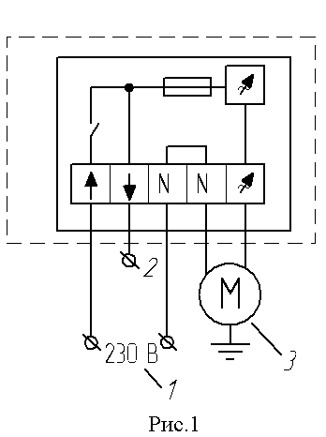

1 – основное соединение: 230 В – 50/60 Гц, 1 фаза;
2 – нерегулируемый выход на 230 В (может использоваться как вход регулятора без шунтирующего выключателя в регулирующей ручке);
3 – электродвигатель;

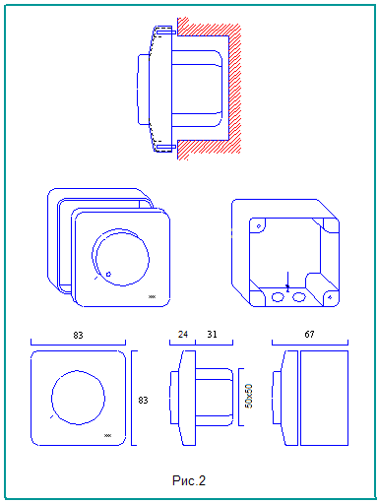
Свидетельство о приемке

Регулятор скорости электродвигателей
«РСЭД.14.000 » ________
«РСЭД.14.000-01» ________
«РСЭД.14.000-02» ________
«РСЭД.14.000-03» ________
«РСЭД.14.000-04» ________
«РСЭД.14.000-05» ________
соответствует техническим условиям РСЭД.14.000 ТУ и признан годным для эксплуатации.

Дата выпуска ________________________ 20__ г.

М. П.

Представитель ОТК___________________

Гарантийные обязательства

Изготовитель гарантирует соответствие регуляторов скорости электродвигателей требованиям технических условий при соблюдении потребителем режимов и условий эксплуатации, правил хранения и транспортирования.
Гарантийный срок эксплуатации 1 год с даты выпуска, но не более 1,5 лет со дня отгрузки.
Гарантийный ремонт производит предприятие-изготовитель.

Дата продажи______________________20__ г.

М. П.

Подпись______________________

